Отзыв научного руководителя
о выпускной квалификационной работе Пина Хе на тему
«Поиск глобального максимума. Случай многих равных экстремумов»

Метод имитации отжига в настоящее время зарекомендовал себя как надежный и эффективный метод решения больших задач дискретной оптимизации. В недавней работе моей с соавторами (Ермаков, Куликов, Леора) было указано на возможность обобщения метода на непрерывный случай. Предполагалось, что Пин Хе разовьет эти результаты в своей магистерской работе. Нужно сказать, что он проявил настойчивость в своей работе и, несмотря на определенные языковые проблемы, справился с поставленной задачей. Он оперативно и в срок решил предложенные мной численные примеры, что позволило сформулировать и доказать лемму, обосновывающую применение обобщенного метода имитации отжига к задаче разделения корней систем уравнений. Эта лемма и сопровождающие ее численные примеры могут служить частью публикации в журнале, т.к. задача отделения корней является сложной, а предлагаемый метод решает ее в автоматическом режиме.
Недостаток работы состоит в том, что обзорная часть с одной стороны очень обширна, а с другой недостаточно полно освещает существующие методы решения и экстремальных задач и систем уравнений. Однако, перерабатывать эту часть времени было недостаточно.
Считаю, работа вполне заслуживает оценки «Хорошо» (В).

Научный руководитель, профессор
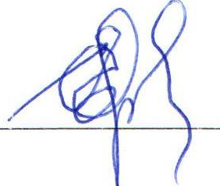, Ермаков С.М.

